МИНИСТЕРСТВО ТРАНСПОРТА РОССИЙСКОЙ ФЕДЕРАЦИИ

ФЕДЕРАЛЬНОЕ ГОСУДАРСТВЕННОЕ АВТОНОМНОЕ ОБРАЗОВАТЕЛЬНОЕ УЧРЕЖДЕНИЕ ВЫСШЕГО ОБРАЗОВАНИЯ

**«РОССИЙСКИЙ УНИВЕРСИТЕТ ТРАНСПОРТА»**

**РУТ(МИИТ)**

Кафедра “УТБ и ИС”

**Отчёт**

**Задание № 4 по курсу Информатика**

**Вариант №7**

Выполнил: Будников Никита Сергеевич

Группа: УТЦ-111

Проверил: Н.Г.Селецкая

МОСКВА 2020

**Условие**:

Задан целочисленный массив A[5]. Сформировать массив B[5], для каждого элемента которого выполняется: B[i]=1, если A[i]>=0, и B[i]=0 в противном случае. Результат (массив В[5]) выводится в строку через пробел.

**Код на языке C++**

#include <iostream>

using namespace std;

int main()

{

double A[5];

double B[5];

cout << "A: " << endl;

for (int i = 0; i < 5; i++)

{

cout << "[" << i << "] = ";

cin >> A[i];

}

for (int i = 0; i < 5; i++)

{

if (A[i] >= 0)

{

B[i] = 1;

}

else

{

B[i] = 0;

}

}

cout << "B: ";

for (int i = 0; i < 5; i++)

{

cout << B[i] << " ";

}

cout << endl;

system("pause");

return 0;

}

**Блок-схема**

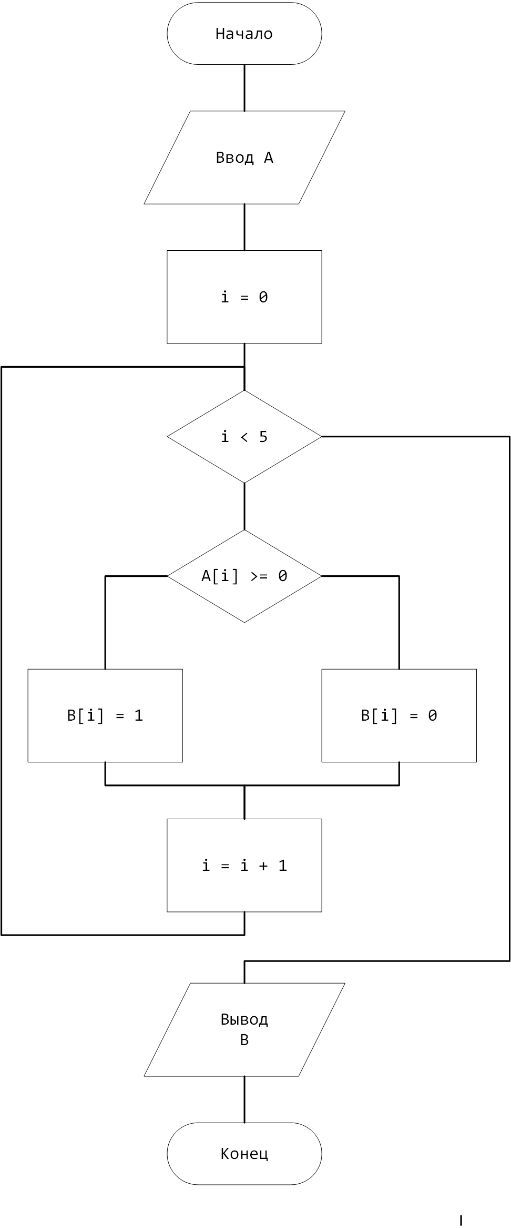

**Таблица тестовых данных**

|  |  |
| --- | --- |
| Ввод | Результат |
| [0] = 11 [1] = 13 [2] = 15 [3] = -5 [4] = -11 | B: 1 1 1 0 0 |

**Результаты работы программы**

**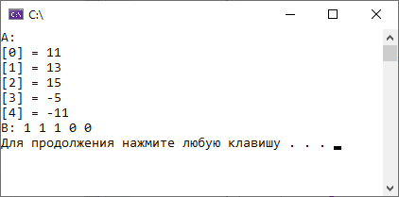  
Вывод**: На основании того, что полученные результаты совпали с ожидаемыми, программа работает верно.